连城一中2021-2022学年上学期高二年级月考一生物试卷
满分：100分 考试时间：75分钟
一、选择题（共20题，每题2分，共40分）
1.下列关于人体内环境的叙述,正确的是( )
A.组织液渗透压增大,引起细胞吸水
B.无氧呼吸产生乳酸的过程发生在内环境中
C.血浆中的HCO₃⁻参与维持血浆pH的相对稳定
D.血浆中蛋白质的含量对血浆渗透压没有影响
2.下列关于人体内环境及其稳态的叙述,错误的是( )
A.肾炎患者往往会出现组织水肿的症状
B.静脉注射的药物需经组织液才能进入肝细胞
C.生长激素、抗体、葡萄糖、尿素和O₂都是内环境的成分
D.人体的内环境即指体液,内环境稳态的实质是内环境的渗透压、温度和pH等保持相对稳定
3.毛细淋巴管的管壁比毛细血管的管壁薄,通透性高,其一端是盲端,盲端的内皮细胞像鱼鳞一样相互覆盖,形成了只向管内开放的单向活动瓣膜。下列说法错误的是( )
A.淋巴液中蛋白质含量明显少于血浆
B.正常情况下,淋巴细胞生活的内环境是淋巴液和血浆
C.淋巴管的管壁通透性变大便于其回收血浆中的大分子物质
D.淋巴管内的单向瓣膜保证了组织液进入淋巴管后不再倒流
4.血液生化检查是临床生化检验的重要组成部分。下图为某人血液生化检查化验单的一部分。下列有关说法错误的是( )
项 目 | 测定值 | 单位 | 参考范围
丙氨酸氨基转移酶 | 17 | IU/L | 0~45
尿素氮 | 14.6 | mg/dL | 6.0~23.0
葡萄糖 | 10.96↑ | mmol/L | 3.9~6.1
甘油三酯 | 2.21↑ | mmol/L | 0~1.7
总胆固醇 | 5.15 | mmol/L | 3.1~5.2
A.该人血糖含量超出正常范围，可能患糖尿病
B.该人总胆固醇高,可能患高脂血症,建议多吃低脂高糖类食物
C.化验单上的参考范围,说明内环境各成分的含量维持动态平衡
D.临床上也可通过测定血液中激素的含量来作为诊断疾病的依据
5.脑脊液充满在各脑室内,能不断产生又不断被吸收回流至静脉。它向脑细胞供应一定的营养,并运走脑组织的代谢产物,调节着中枢神经系统的酸碱平衡。下列说法正确的是( )
A.脑脊液属于细胞内液
B.脑脊液可能含有葡萄糖、氨基酸和激素等物质
C.脑脊液是脑细胞与外界环境进行物质交换的直接媒介
D.大脑深度思考时细胞呼吸释放的CO₂能使脑脊液pH明显降低
6.细胞与甲、乙、丙三种细胞外液的物质交换关系如下图所示。下列相关叙述错误的是( )
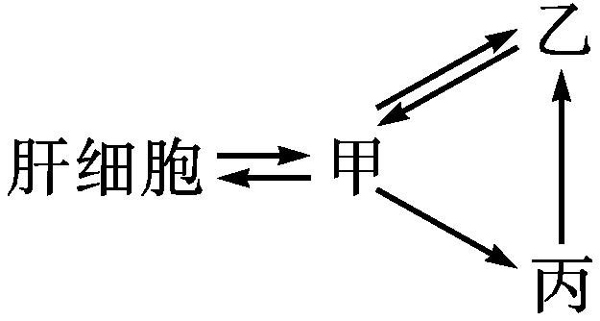
A.肝细胞、甲、乙三部位O₂浓度大小关系为乙>甲>肝细胞
B.过敏时毛细血管壁的通透性增大，引起甲中的液体将减少
C.免疫系统既是机体的防御系统,也是维持稳态的调节系统
D.食用含碱性物质的食物时,乙液的pH仍将保持相对稳定
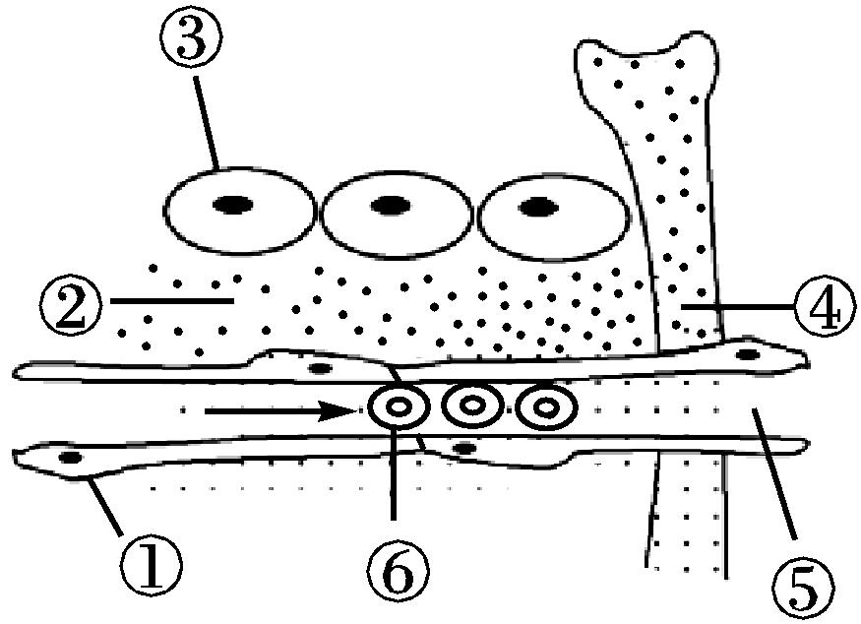
7.下图为“细胞直接与内环境进行物质交换”的图解,其中②④⑤为细胞外液。下列相关叙述错误的是( )
A.若某人患镰状细胞贫血,则形态发生变化的是图中的⑥

B.⑤中渗透压过低时,会导致组织水肿
C.图中①和③细胞具体的内环境分别是血液和组织液、组织液
D.某人皮肤烫伤后,出现了水疱,该水疱内的液体主要是指图中的标号②
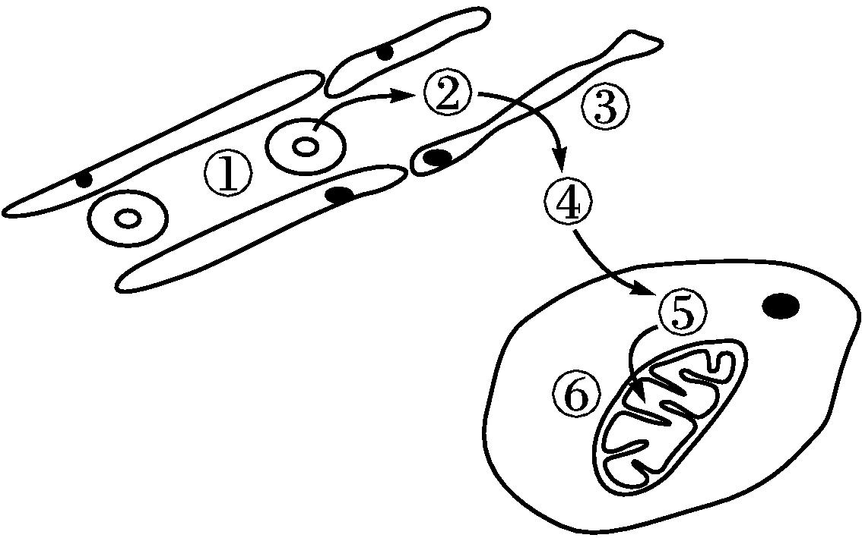
8.下图为氧气从红细胞运送到组织细胞被利用的过程。下列说法不正确的是( )
A.氧气通过各生物膜的方式均为自由扩散
B.根据氧气运动方向,氧气浓度最低处应为⑥的内部
C.整个过程要穿过6层磷脂分子
D.氧气从①到⑥的整个过程不消耗能量
9．新冠肺炎重症患者治疗时需要监测血氧饱和度、离子浓度、酸碱平衡、血液中肝酶等指标。下列叙述错误的是（ ）
A．肺炎患者肺部血管通透性增大可导致肺水肿
B．肺水肿会导致血氧饱和度下降和酸碱平衡失调
C．血浆钾离子过高会导致神经细胞静息电位绝对值增大
D．血浆肝酶含量高于正常值说明肝细胞受到一定程度的损伤
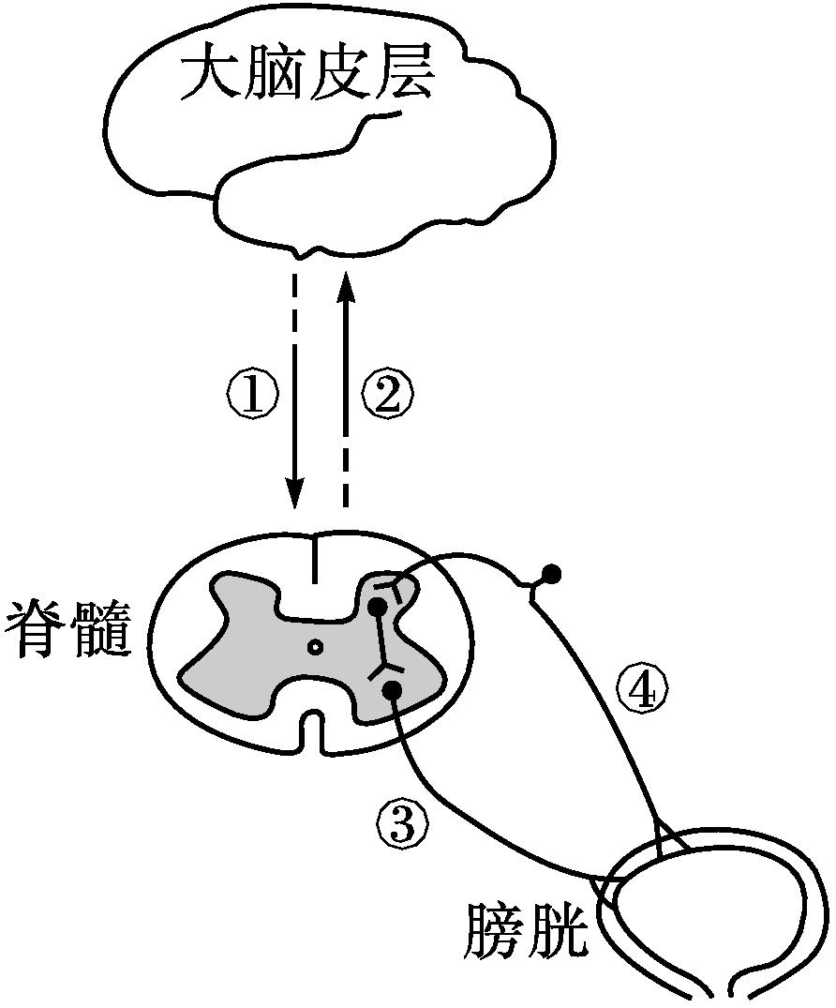
10.成年人排尿是一种复杂的反射活动。当膀胱充盈时,膀胱内牵张感受器受到刺激产生兴奋,使人产生尿意。膀胱逼尿肌接受兴奋后收缩,产生排尿反射。逼尿肌收缩时,又刺激牵张感受器,引起膀胱逼尿肌反射性收缩,直至膀胱内尿液被排空,相关过程如图所示。下列叙述错误的是( )
A.牵张感受器产生的兴奋沿④→脊髓→②→大脑皮层产生尿意
B.截瘫病人(脊髓受伤)导致①②受损,无法完成排尿
C.副交感神经兴奋促进排尿，交感神经兴奋使排尿停止
D.成年人能根据环境情况适时排尿,体现了神经系统的分级调节
11.如图表示神经纤维上某点受到刺激后对膜外电位的测量。下列相关叙述错误的是( )
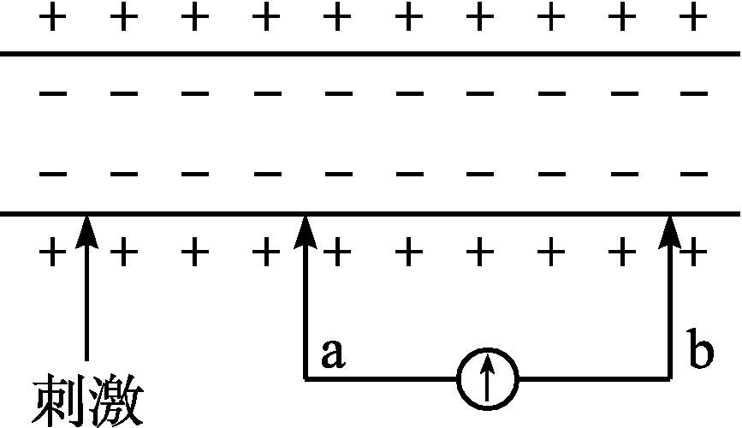
A.静息时K⁺外流是膜外阳离子浓度高的主要原因
B.受到刺激后图中电流表指针向右偏转了一次
C.a点发生兴奋时Na⁺内流需要通道蛋白的协助
D.受到刺激后产生的兴奋沿神经纤维向两侧传导
12.自主神经系统包括交感神经和副交感神经。下列叙述正确的是( )
A.自主神经系统是支配内脏、血管和腺体的传出神经,其活动不受意识支配
B.人体处于兴奋状态时,交感神经活动占据弱势,副交感神经活动占据优势
C.人体处于安静状态时,交感神经活动占据优势,副交感神经活动占据弱势
D.交感神经和副交感神经对同一器官作用通常相反,不利于维持内环境稳态
13.在中枢神经系统中甘氨酸是一种抑制性神经递质,与突触后膜上的甘氨酸受体结合后,能引发突触后膜电位变化,甘氨酸发挥完作用后能被突触前膜重新吸收。下列有关说法错误的是( )
A.突触前膜对甘氨酸的释放过程与细胞膜的流动性有关
B.突触前膜释放的甘氨酸经扩散作用通过突触间隙到达突触后膜
C.甘氨酸与突触后膜上的特异性受体结合能引发Na⁺内流
D.甘氨酸被突触前膜重新吸收的过程需要载体蛋白的协助
14.下列关于人在专心数学考试纸笔作答时,脑的高级功能的叙述,正确的是( )
A.考试过程中,排尿反射受脑中相应的高级中枢的调控
B.回忆知识作答过程中,短时记忆主要与新突触的建立有关
C.书写过程中,参与的高级中枢主要有大脑皮层的H区和W区
D.深呼吸可缓解考试的适度紧张,此行为与小脑中的呼吸中枢有关
15.情绪是大脑的高级功能之一。当人们遇到精神压力、生活挫折、疾病、死亡等情况时,常会产生消极的情绪,而消极情绪达到一定程度时,就会产生抑郁。下列说法不正确的是( )
A.抑郁通常是短期的,可以调节的
B.建立良好的人际关系可以减少患抑郁症的可能
C.抑郁如果持续超过两周以上,应该咨询心理科医生进行抑郁症心理治疗
D.抑郁症会影响患者的工作、学习和生活,严重时甚至会使患者产生自残或自杀等消极行为
16.止痛药(如“杜冷丁”)并不会损伤神经元的结构,在阻断神经冲动传导的过程中,检测到突触间隙中神经递质(乙酰胆碱)的量不变。试推测止痛药的作用机制是( )
A.可以与突触后膜的受体结合
B.可以与突触前膜释放的神经递质结合
C.抑制突触前膜神经递质的释放
D.抑制突触小体中神经递质的合成
17.下面是反射弧的局部结构示意图,刺激c处,检测各位点电位变化。下列说法错误的是( )
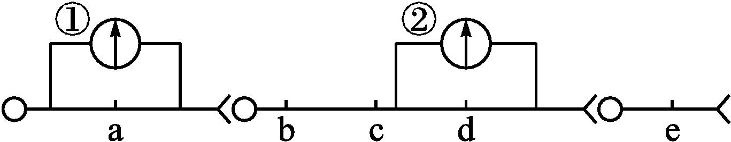
A.若检测到b、d处有电位变化,说明兴奋在同一神经元上是双向传导的
B.兴奋由c传递到e时,发生电信号→化学信号→电信号的转换
C.a处检测不到电位变化,是由于突触前膜释放的是抑制性递质
D.电流计①不偏转,电流计②偏转两次,方向相反
18.图甲表示两个神经元以突触联系,电表M的两个电极均接在细胞膜外侧,电表N的两个电极接在细胞膜两侧,其中某个电表测得的膜电位变化如图乙所示。下列叙述正确的是( )
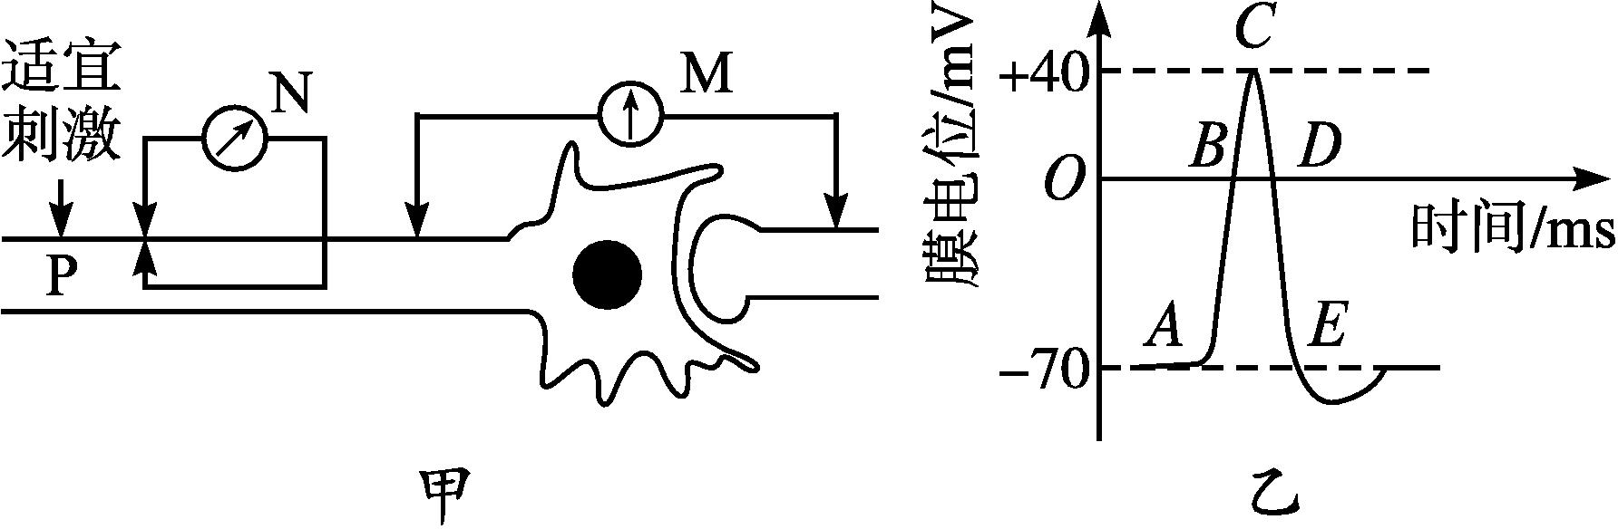
A.无刺激发生时,电表M测得的电位为-70 mV
B.刺激P点后,电表M和N的指针都将偏转一次
C.图乙AC阶段细胞膜两侧K⁺的浓度差在减小
D.将图甲细胞放在低Na⁺溶液中,图乙中C点将上移
19.19世纪,世界上很多著名的科学家试图通过研碎胰腺的方法来获得其中的胰岛素,但都没有获得成功,后来有科学家通过结扎胰管让胰腺萎缩然后单独研碎胰岛的方法成功获得了其中的胰岛素。下列失败的原因中,最可能的是( )
A.研磨过程中,胰腺中的胰蛋白酶把胰岛素分解了
B.研磨时选取的胰腺部分正好不含有胰岛
C.当时研磨技术比较落后,研磨不充分
D.胰岛素和胰腺内的其他物质紧密结合,不容易分离
20.科研人员分别给三只大白鼠注射了Ⅰ、Ⅱ、Ⅲ三种激素,下表表示的是注射相应激素一段时间后出现的生理反应。据此判断,Ⅰ、Ⅱ、Ⅲ三种激素的化学名称分别是( )
注射的激素 | 生理反应
Ⅰ | 出现低血糖症状,甚至昏迷
Ⅱ | 蛋白质合成加快,软骨生长明显
Ⅲ | 呼吸、心率加快,体内产热量增加
A.胰高血糖素、生长激素、甲状腺激素
B.生长激素、胰岛素、甲状腺激素
C.甲状腺激素、胰岛素、生长激素
D.胰岛素、生长激素、甲状腺激素

二、非选择题（共6小题，除特别标注外，每空2分，共60分）
21.(8分)下图为人体内细胞与内环境之间物质交换的示意图，据图分析：
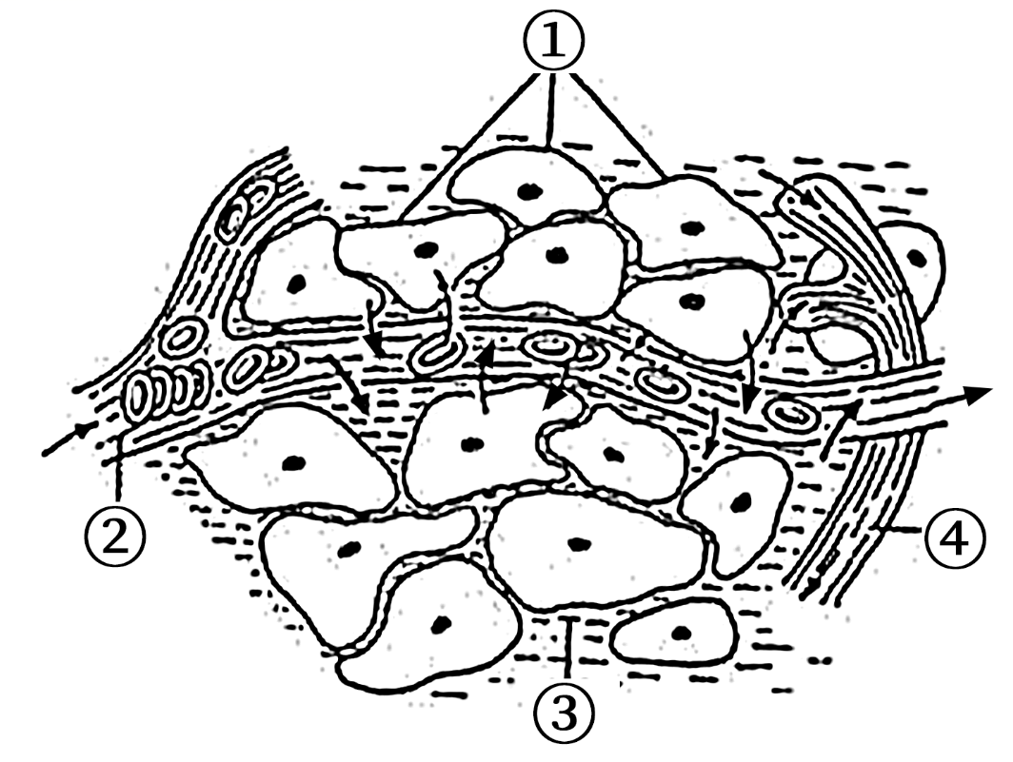
(1)图中共同构成内环境的是________（填标号），毛细血管壁细胞具体的内环境是_____（填名称）。
(2)一般情况下，②与③成分上的主要区别是_____。
(3)某人因营养不良，②内的蛋白质减少，从而使_________的量增多导致组织水肿。
22.(10分)内环境稳态的维持与人体健康有密切的关系,请图回答下列问题。
（1）内环境稳态是机体进行___________________的必要条件。与内环境稳态直接相关的4个系统包括消化、呼吸、循环和________系统。
（2）病人呼吸受阻时,肌细胞会因无氧呼吸产生大量乳酸,乳酸进入血液后，可以与血液中的 发生反应,使血液的pH维持相对稳定。
（4）如果某种器官的功能出现障碍，就会引起稳态失调。例如，肾脏是形成尿的器官，当发生肾功能衰竭时，就会出现尿毒症，最终会引起死亡。即人体维持稳态的调节能力是__________，
(4)目前普遍认为 调节网络是机体维持稳态的主要调节机制。
23.(10分)下图甲示缩手反射相关结构，图乙是图甲中某一结构的亚显微结构模式图，请分析回答：
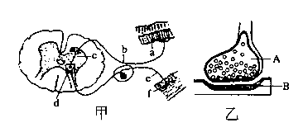
(1）甲图中 f 表示的结构是_____________，乙图是甲图中____ (填字母)的亚显微结构放大模式图。
(2）缩手反射时，兴奋不能由 B 传到 A 的原因是_________________________________________。
(3）假设 a 是一块肌肉，现切断 c 处，分别用足够强的电流刺激 e、b 两处，则发生的情况是： 刺激 e 处，肌肉______________________；刺激 b 处，肌肉_________。
24.(12分)科学家发现,单独培养的大鼠神经元能形成自突触(见图甲)。用电极刺激这些自突触神经元的细胞体可引起兴奋,其电位变化结果如图乙所示。请回答下列问题。
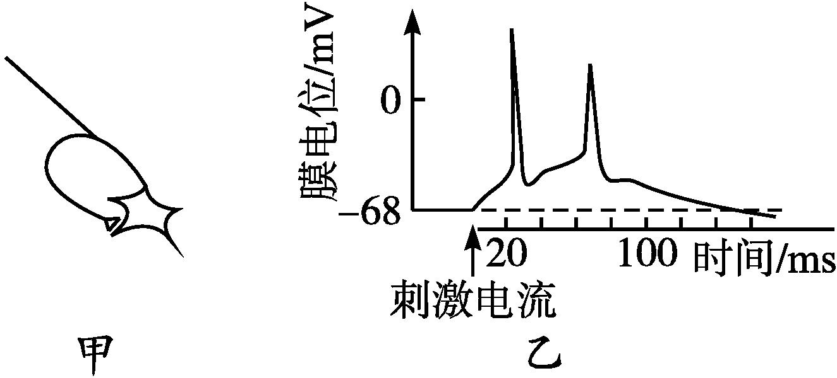
(1) 是神经元产生和维持-68 mV膜电位的主要原因,此时膜内的Na⁺浓度比膜外的 (填“高”或“低”)。
(2)细胞体受刺激后,电位变化出现第一个峰值的原因是 使兴奋部位膜内侧阳离子浓度高于膜外侧。此时产生的兴奋以 的形式沿着神经纤维传导至轴突侧支的突触小体,然后引起 ,产生第二个峰值（4分）。
25.（10分）下图是人大脑皮层躯体运动代表区功能示意图,请据图回答下列问题。
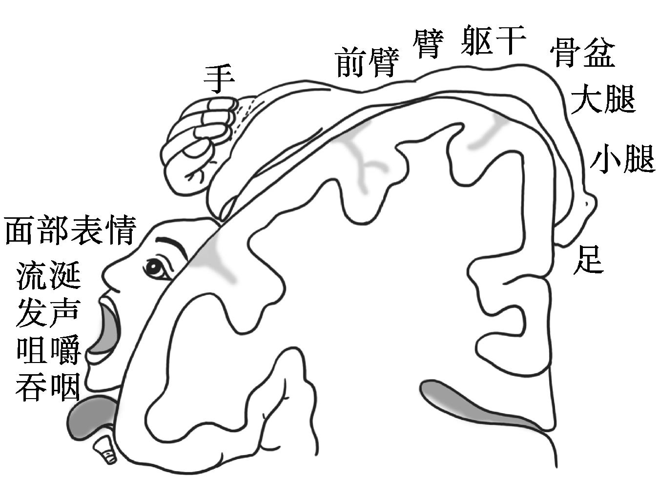
(1)用电刺激皮层运动区某一区域,可观察到大脑皮层对躯体运动的调节作用,那么接受刺激的是反射弧中的 。
(2)图中显示面积大的躯干,在皮层代表区的面积很小,如手与五指在皮层代表区的面积几乎与整个下肢在皮层代表区的面积相等,说明运动越 的器官,其皮层代表区的面积越大。
(3)从图中可知,除头面部外,皮层代表区的位置与躯体各部分是 关系。
(4)若刺激兔右侧大脑皮层的 ,可见其左侧肢体运动,说明此区域对肢体运动的调节具有 支配的特征。

26（10分）为研究垂体对机体生长发育的作用，某同学用垂体切除法进行实验。在实验过程中，用幼龄大鼠为材料，以体重变化作为生长发育的检测指标。回答下列问题：
(1)请完善下面的实验步骤：
①将若干只大鼠随机分为A、B两组后进行处理，A组(对照组)的处理是__________________；B组的处理是____________________。
②将上述两组大鼠置于相同的适宜条件下饲养。
③_____________________________________________________________________________。
④对所得数据进行统计处理与分析。
(2)实验结果与分析
B组大鼠生长发育的状况不如A组，出现这种差异的原因是由于B组的处理使大鼠缺失了来源于垂体的________激素和________________激素。

连城一中2021-2022学年上学期高二年级月考一生物试卷

1-5CDCBB 6-10DCCCB 11-15BACAC 16-20ACBAD

21.（1）②③④ 组织液和血浆
(2)②中的蛋白质含量多于③
(3)组织液
- (1)正常生命活动 泌尿
（2）NaHCO₃
(3)有一定限度的
(4)神经-体液-免疫调节网络
23.(1)感受器 d
(2)神经递质只能由突触前膜释放，然后作用于突触后膜上
(3)突触小泡
(4)不收缩 收缩
24.(1)K⁺外流 低
(2)Na⁺内流 电信号(神经冲动或局部电流) 突触小体内的突触小泡将神经递质释放到突触间隙,神经递质与细胞体膜(突触后膜)上的受体特异性结合,引发新的神经冲动（4分）
25.(1)神经中枢
(2)精细复杂
(3)倒置
(4)中央前回 对侧
26.(1)①手术但不切除垂体 切除垂体 ③每隔一定时间，测定并记录两组大鼠的体重
(2)生长 促甲状腺

